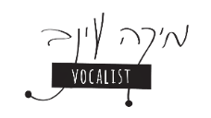
שיר חייל (אני שומע שוב)
מיקה עינב ורמי הראל
מילים: נמרוד גאון לחן: שלמה ארצי עיבוד: רמי הראל שירה: מיקה עינב
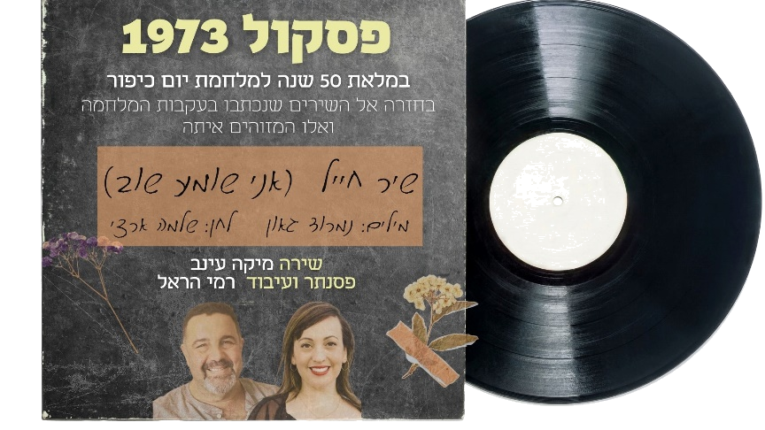

פסקול 1973 הוא פרוייקט מיוחד המספר את סיפורה של מלחמת יום כיפור דרך השירים שנכתבו במהלכה ובעקבותיה, לציון 50 שנה למלחמה המטלטלת והקשה.
הפרוייקט כולל גרסאות מחודשות לשירים המזוהים עם תקופת המלחמה, וכן מופע הכולל את השירים הללו ושירים נוספים, בפרשנות חדשה המבטאת במובנים רבים גם את קולו של הדור השני למלחמה. דור שספג בבית את הדי הפחד, הכאוס והלם הקרב לצד הגאווה הגדולה על ההתגברות והנצחון.
מתוך פרוייקט זה, אנו נרגשים לפרסם היום שיר ראשון – גרסא מחודשת ל 'שיר חייל' שנכתב בידי נמרוד גאון, שהיה קצין שריון במלחמת יום כיפור. כשפרצה המלחמה, נשלח נמרוד עם יחידתו לחזית בסיני והשתתף בקרבות הבלימה נגד המצרים. ב 7.10.1973 נפל נמרוד בקרב שהתחולל על גדות תעלת סואץ. משפחתו של נמרוד שלחה ספר עם מכתבים ושירים שהשאיר אחריו לשלמה ארצי, אמן שאותו אהב במיוחד, כדי שילחין מתוכם. ארצי בחר את שיר חייל שהפך ללהיט בלתי נשכח ולאחד מסמלי המלחמה, כמו שירים רבים אחרים.

הופעות קרובות:
תל אביב-יפו בית יד לבנים 8.9.23https://eventbuzz.co.il/lp/event/1973
כפר סבא הירוקה 15.10.23
רמת השרון בית יד לבנים 24.10.23

ליצירת קשר מיקה עינב 052-5608108 mikaeinav@gmail.com

